西 南 交 通 大 学

交通运输专业暑期社会调查报告

2018-2020年成都市铁路客运现状

年 级: 2020级

学 号: 2020112921

姓 名: 刘欣豪

专 业: 交通工程

指导老师: 李力

1. 年 7 月

# 1 调研目的与对象

为了更好的深入了解交通运输专业，与现实铁路运输情况相结合，实践提升自己学科素养与实际应用能力，我进行了此次暑期社会调查。

铁路客运是交通运输与人主体交互的最直接体现，选择调研铁路客运情况能够切实提升自己的关于铁路运输实际情况的认识，了解近年成都地区铁路客运量、铁路客运站分布以及铁路路网分布情况，为接下来的学习生活奠定良好的学科素养基础。

我选择的区域为成都，不仅是因为其为我校所在地，更因为成都市是中国铁路西南边陲的重要核心。

# 2 路网布局

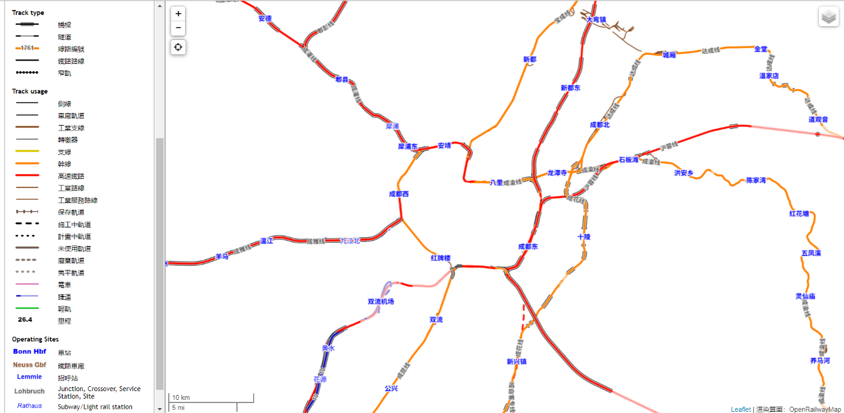

图1：成都市铁路干线分布图[6]

铁路网是铁路进行运输生产的主要物质基础，国民经济发展、生产力布局、产业结构以及交通运输网的合理分工将会影响其发展进程。其形成和发展过程一般是：首先在一个地区内根据运输需要和自然条件，以重要的政治经济中心、大工业城市、能源材料供应基地、矿产开发基地、河海港口等为控制点，设置必要的车站，并在这些车站间修建铁路线进行连接，然后逐步扩展到其他地区，形成地区间的客货运输通道。随着这些地区间纵横交错的运输通道的相互沟涌，就形成了四通八达的铁路网。首先我们可以看到，成都市铁路干线中心呈现环状，四周辐射向外分布，符合一般情况下大城市的铁路分布情况，能够很好的调集客运资源，而对比与往年的图像，支线也是更加丰富，与公路，城轨等构成了严密复杂的网络。

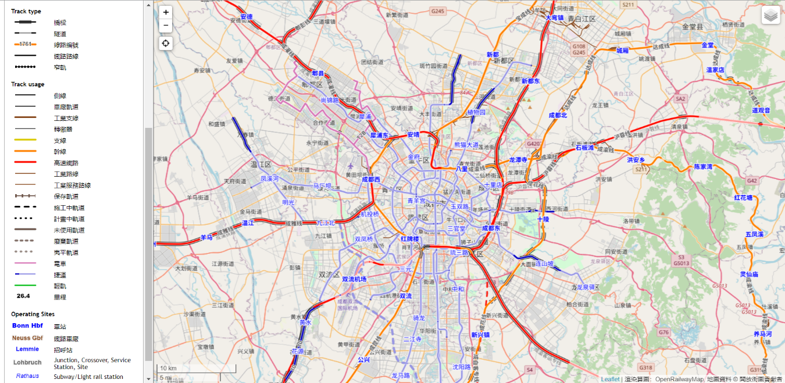

图2：成都市交通情况分布图[6]

# 3 铁路客运站分布情况

图2：成都市铁路客运站分布图[5]

首先，从成都市铁路客运站分布图可以看到，包括无旅客服务车站，成都市大大小小客运站几十个，且分布均匀合理，这反映了成都铁路客运规划性良好。

但事实上其中很多站点并不能成为居民跨市旅行的选择，于是我选择具有代表性的成都站、成都东站、成都南站进行具体调查。

成都站[2]，又被称作成都北站或火车北站，是中国铁路成都局集团有限公司管辖的客运特等站，是集铁路、地铁、长途汽车、公交等多种交通方式于一体的综合交通枢纽，是成都铁路枢纽“三主三辅”客运站布局的重要组成部分。1952年7月，成都站建成投入运营，为客货站；1961年4月划出货运部分析设成都东货站后改为客运站。

成都东站[3]在沙河堡站旧址新建， 是中国铁路成都局集团有限公司规模最大、科技含量最高客运站；成都东站是国内六大枢纽客站之一，也是中西部最大的铁路客运站之一和西南最大的综合交通枢纽， 2008年12月31日正式投入建设，2011年5月8日正式投入运营。成都同样作为特等车站，新成都东站相对年轻了很多，担负了国家重要的职责

成都南站始建于1958年，于1970年7月正式通车运营。2011年5月8日，成都南站启动历时3年的封闭改造，于2014年12月20日正式恢复运营。成都南站为成都局管辖下的三等站，是成都铁路枢纽“两主两辅”客运站格局的重要组成部分。

对比三个站点，成都站是一直以来肩负着成都客运的重要职责，成都东则是新时代背景下的年轻站点，而成都南站是经过历史沿革最终改建后仍为成都客运服务。

再对比地图上三个站点的位置，再加上成都西站，大致东西南北四个方位，很好的辐射了全市区域，能够有效解决全市人民的出行需求。

# 4 客运运量

一个城市的铁路客运水平与其客运运量息息相关，它既取决于旅客人数或出行次数，又同人口数量、结构及其生活水平密切相关。

客货运量是设计铁路能力的依据。 客货运量是选定铁路主要技术标准的依据，而主要技术标准又决定着客货运输装备的能力它不应小于调查或预测的客货运量，以满足国家要求的运输任务。

根据成都统计局成都统计月报[4]，统计数据如下：

|  |  |  |  |
| --- | --- | --- | --- |
| 时间 | | 季度客运量（单位：万人次） | 年度客运量（单位：万人次） |
| 2018年 | 第一季度（1-3月） | 1816.1 | 7640.5 |
| 第二季度（4-6月） | 1886.5 |
| 第三季度（7-9月） | 2102.8 |
| 第四季度（10-12月） | 1835.1 |
| 2019年 | 第一季度（1-3月） | 2191.3 | 9053.9 |
| 第二季度（4-6月） | 2217.8 |
| 第三季度（7-9月） | 2534.6 |
| 第四季度（10-12月） | 2110.2 |
| 2020年 | 第一季度（1-3月） | 984.3 | 5613.1 |
| 第二季度（4-6月） | 1226 |
| 第三季度（7-9月） | 1808.6 |
| 第四季度（10-12月） | 1594.2 |

表一：成都市2017-2019年各季度铁路客运量

为了更加清晰分析数据，将数据可视化处理，做成折线图：

我们很清晰的发现其年度趋势异常，2020年每季度相较于2019年、2018年年度客运量要低，尤其是第一季度。但这并不代表成都铁路建设的失误以及后退，我们需要注意2020年发生在世界范围内的新冠肺炎疫情对铁路运输的影响，居家隔离使得城际铁路运输大幅度减少，第一季度的客运量减少恰好反映了人民践行减少不必要出行政策的成果。而从总体看来，在初步控制住疫情后，2020年季度客运量发展稳中向好，积极发展与18年的差距逐渐减少。

而去除2020年第一季度的数据后，我们观察到其季度间的趋势，第一季度的春运，第三季度的暑假使得两季度的客运量较高，这两个时期的人口流动较大。这在当下新疫情时代对于控制人口流动、制定相应的防疫政策具有一定意义的指导作用。

# 5 客运流程

关于客运流程，我们从旅客的角度出发其流程如下

进站流程：信息咨询→到达车站→购买车票（或已在线上完成购买）→安全检查→候车室候车→检票→上车

出站流程：旅客整理行李下车→旅客出站走行→出站检票→离开车站

中转流程：旅客整理行李下车→到达中转台→办理中专手续→若时间紧急则直接进入出发站台，否则将提供延伸服务后进入出发站台→上车

即：

信息咨询及网上购票

到达车站

候车

安全检查

检票上车

购票、打印凭证等服务

出站

下车

# 6 总结

通过此次调查，我初步熟悉了成都市的铁路客运现状，整体而言，成都市铁路建设符合大城市铁路建设的基本特征，其四大客运站发挥其主导作用，铁路环线延伸四面八方。

关于成都季度客流量的分析，对于控制人口流动、制定相应的防疫政策，在高峰时期应合理安排人员，列车。保证好各位旅客的人身和财产安全。

虽然经历了疫情风波，但成都铁路的发展仍然是稳中向好，相信在铁路工作者们的努力下，成都铁路客运将会发展得更好，能够满足更多人的出行需求。

# 参考资料

[1]胡严艺. 客运一体化背景下的成都市市域铁路列车开行方案研究[D].西南交通大学,2018.

[2]百度百科：成都站.

https://baike.baidu.com/item/%E6%88%90%E9%83%BD%E7%AB%99

[3]百度百科：成都东站.

https://baike.baidu.com/item/%E6%88%90%E9%83%BD%E4%B8%9C%E7%AB%99/5862410?fr=aladdin

[4]成都市1~12月综合月报. http://cdstats.chengdu.gov.cn/tjgzxxw/c112708/tjxx_listTime1.shtml?0205

[5]中国铁路地图http://cnrail.geogv.org/zhcn/about

[6]OpenRailwayMap. https://www.openrailwaymap.org/